17 января в школе прошла Рождественская ёлка посвящённая «Рождеству Христово». Организовала праздник педагог начальных классов Ерицева Елена Николаевна.
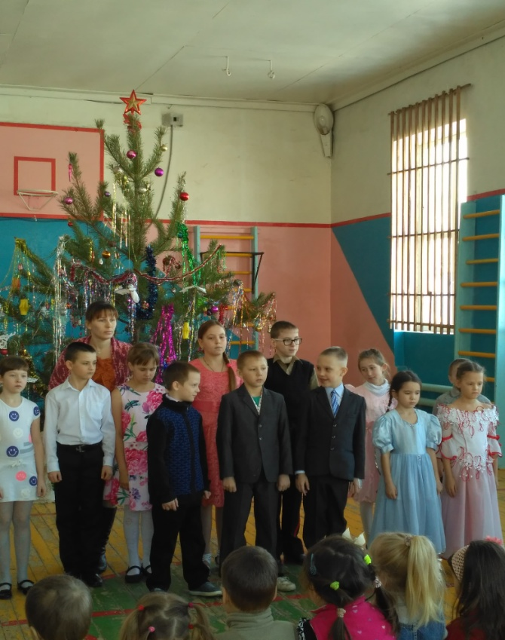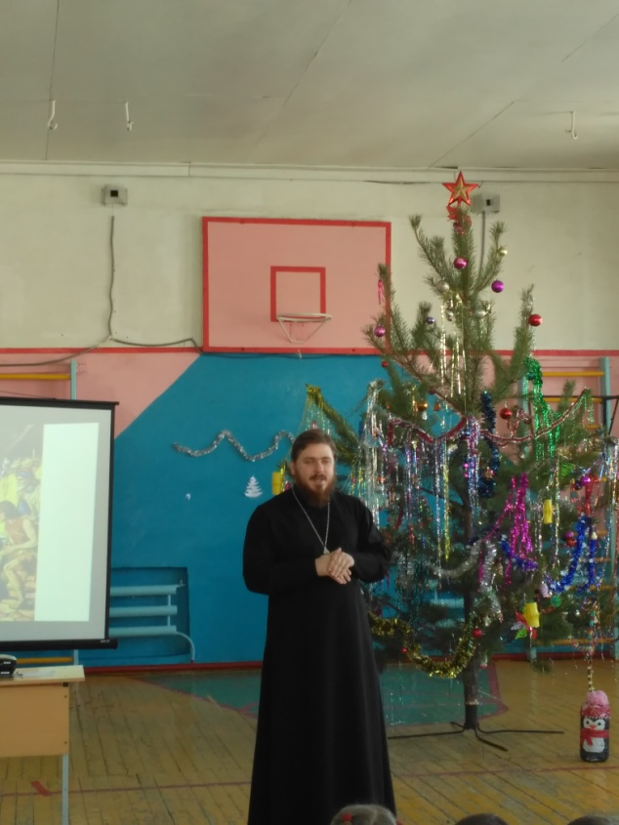
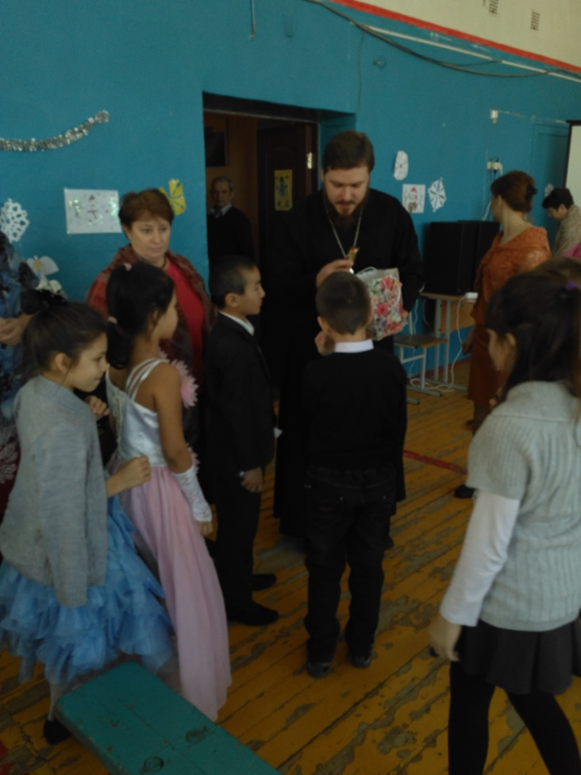
На праздник был приглашен Благочинный Борского района иерей Александр Александров, который поздравил детей с праздником и подарил подарки.
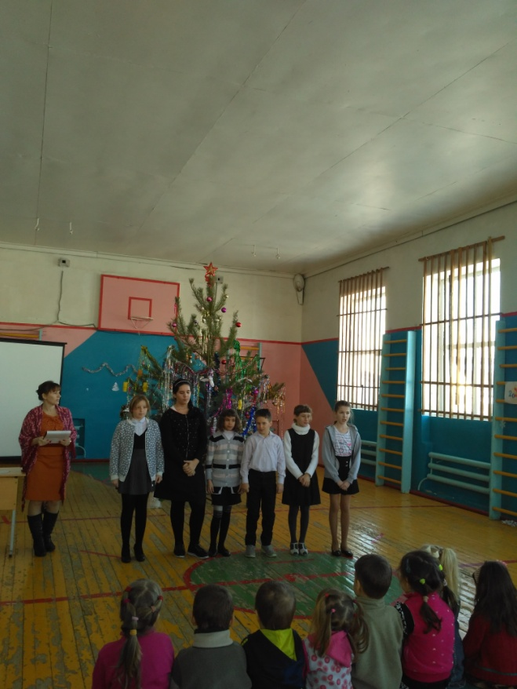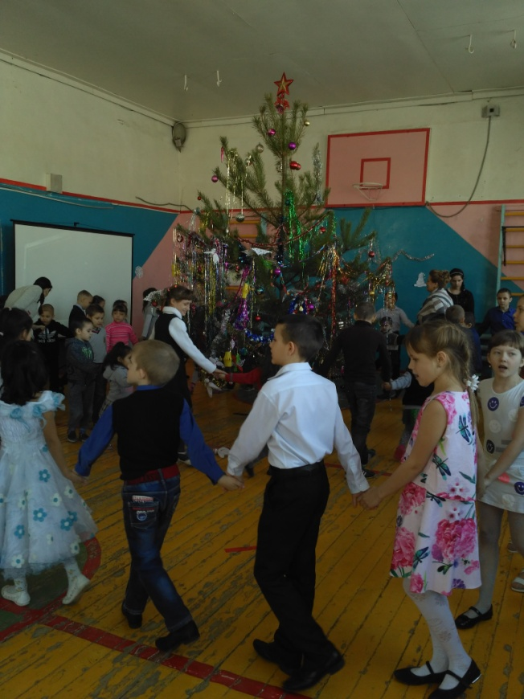
Ребята пели песни, читали стихи и водили хоровод вокруг ёлки.
Фольклорная группа «Родничок» с руководителем Басыровым Ш.Ш. подготовили свои номера.
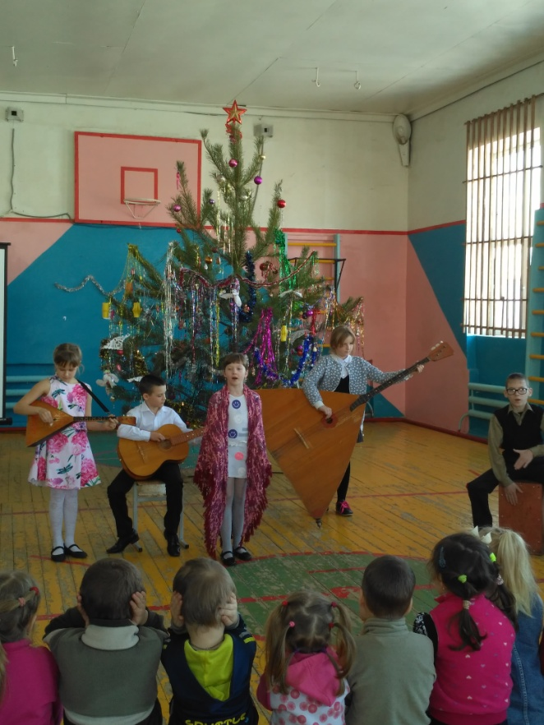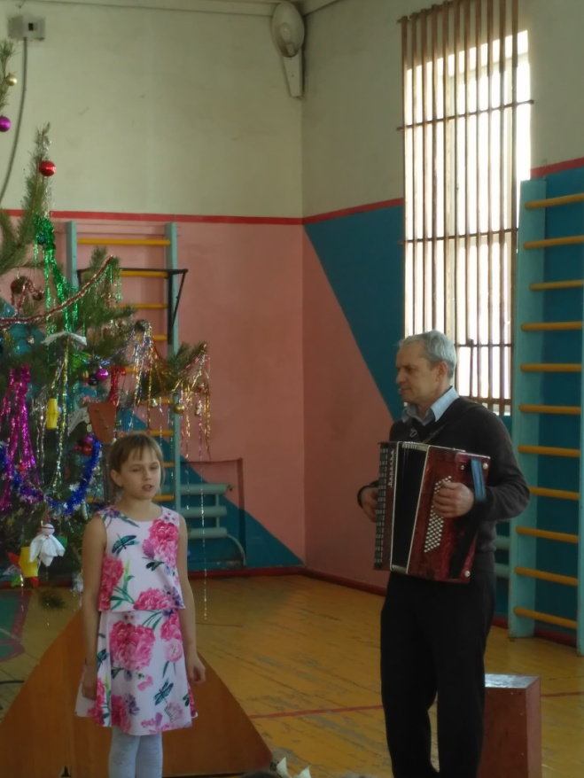
Детишки детского сада тоже приняли участие и прочитали стишки о рождестве.
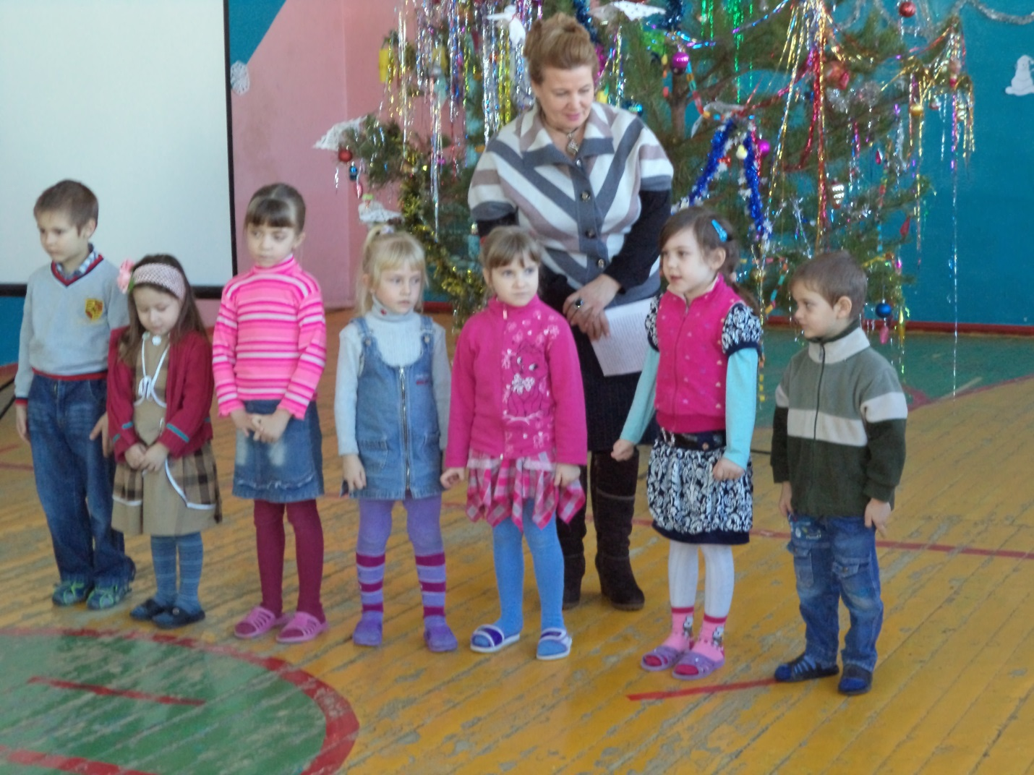
Педагог: Ерицева Елена Николаевна

